
http://www.scidev.net/afrique-sub-saharienne/agriculture/actualites/role-fourmis-production-noix-de-cajou.html

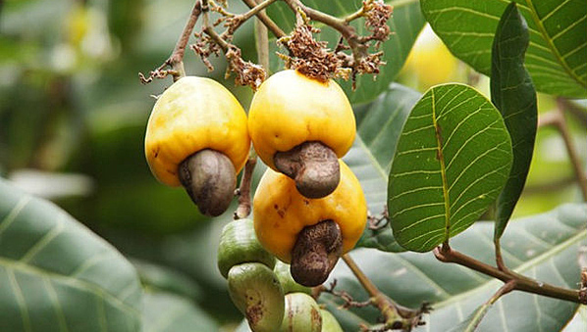
- Le rôle des fourmis dans la production des noix de cajou
Crédit image: Flickr/paularps

Lecture rapide
- Une étude montre l’efficacité des fourmis dans la lutte contre les insectes
- Les insectes divers font baisser le rendement des noix de cajou jusqu’à 80%
- La production mondiale de cet aliment était de 4,28 millions de tonnes en 2011.

Une étude réalisée au Bénin par une équipe de chercheurs a montré que l'utilisation des fourmis tisserandes constitue un moyen efficace de lutte biologique contre les insectes.
Consacrée exclusivement à la noix de cajou, cette étude a été menée pendant deux ans dans le cadre d’un projet dénommé " increasing value of african mango and cashew production", impliquant plusieurs partenaires comme l’Université d’Aarhus au Danemark et l'Institut international d'agriculture tropicale (IITA) avec le soutien financier de la Danida, l’agence danoise d’aide au développement.
Selon les chercheurs, les fourmis tisserandes africaines (longinoda Oecophylla ) constituent une solution naturelle très efficace pour réduire les sévères pertes de rendement qu’occasionnent les insectes chez les planteurs d’anacarde au Bénin et dans de nombreux pays africains, et pour améliorer la qualité des noix de cajou.
Originaire du Brésil et introduite en Afrique au 16ème siècle par les Portugais, la noix de cajou est un produit très prisé au Bénin et un peu partout en Afrique.
Les statistiques du Fonds des Nations Unies pour l’Alimentation et l’Agriculture (FAO) indiquent que la production de noix de cajou brutes au monde est de 4,28 millions de tonnes en 2011.
Le Bénin fait partie des dix premiers pays où la production de noix de cajou augmente le plus ; un classement coiffé par le Vietnam qui détient 28 % de la production totale mondiale.
Dans ce pays, les exportations de noix de cajou brutes représentent environ 162 986 tonnes en 2011 avec 121 497 tonnes exportées.
Avec 13,5 % des revenus d’exportations du Bénin en 2008, le secteur ravit petit à petit la vedette à la culture du coton, produit d’exportation traditionnel du Bénin.
Les dégâts causés par ces nombreux insectes, notamment les foreurs de tiges, les mineuses de feuilles, les punaises et les thrips, les plus redoutables, ont un effet négatif sur le rendement de l’anacardier.
Punaises | Thrips
75% de dégradation des feuilles | _
89% d'avortement de fleurs | _
80% de perte de poids en noix | 17 à 32% de perte de poids en noix  35 à 53% de perte de poids de l'amande
Baisse de rendement de l'anacardier causée par l'infestation des punaises et des thrips.
"Les foreurs (coléoptères) rongent le tronc et les branches des arbres en y creusant des galeries, occasionnant le dessèchement des branches ; tandis que les mineuses de feuilles (Lépidoptères) utilisent leurs larves (chenilles) pour creuser à la surface des feuilles (jeunes feuilles surtout) de tortueuses galeries entraînant des lésions grises sur les feuilles qui soustraient une partie de ces feuilles à la photosynthèse", a expliqué Florence Anato, doctorante en ressources phytogénétiques à la Faculté des sciences agronomiques (FSA) de l’Université d’Abomey-Calavi (Bénin) et principale auteure de l’étude.
Selon elle, les punaises, par contre, "se nourrissent en piquant et en suçant la sève des jeunes organes de la plante (feuilles, rameaux des fleurs, pommes et noix de cajou), ce qui occasionne le dessèchement des jeunes pousses et l’avortement des noix immatures qui tombent prématurément. Les thrips quant à eux agissent plus sur la qualité de la noix, en piquant feuilles, fleurs et fruits ; ce qui conduit à une malformation et un avortement des noix".
"L’infestation par les punaises peut aboutir à plus de 75 % de dégâts sur les feuilles, 98 % d’avortement de fleurs et près de 80 % de perte de rendement en noix de cajou et celle des thrips, entraine une perte de poids de la noix et de l’amande", a indiqué Rosine Wargui, doctorante à la FSA et co-auteur de l’étude.
Rosine Wargui a expliqué à SciDev.Net que dans une étude similaire en Australie, plus de la moitié de la surface de la noix endommagée par les thrips, entraîne 17 à 32 % de réduction du poids de la noix et 35 à 53 % de réduction du poids de l’amande, comparativement aux noix saines.
L’équipe de Jean-François Vayssières, biologiste et entomologiste, responsable du Projet WAFFI à IITA, a montré que les fourmis rouges ont la capacité d’améliorer significativement le rendement de l’anacardier.
"Les fourmis tisserandes par leur présence (patrouille) sur les arbres assurent la protection de ces derniers contre les insectes ravageurs. Elles peuvent agir directement en capturant les insectes comme proies ou grâce à des excrétions qui ont un effet répulsif ou encore simplement par leur présence physique. Elles permettent ainsi donc de réduire ou de limiter les dégâts causés par les insectes sur les organes de la plante qui les abritent", explique Jean-François Vayssières.
"Des études antérieures dans le cadre du projet WAFFI avaient déjà prouvé que ces fourmis ont aussi un effet répulsif sur les mouches de fruits grâce à leurs phéromones. Cependant, des recherches plus approfondies sont nécessaires pour tirer le maximum de profit de la présence de ces fourmis dans nos plantations", ajoute-t-il.

